第一章

**1-2：分组交换的要点：**

**1-3：电路交换，报文交换，分组交换--优缺点：**

**1-8：计算机的网络类别（及特点）**

**1-9：试在下列条件下比较电路交换和分组交换。要传送的报文共x（bit），从源站到目的 站共经过k 段链路，每段链路的传播时延为d（s），数据率为b（bit/s）在电路交换时 电路的建立时间为s（s）。在分组交换时分组长度为p（bit），且各结点的排队等待时间 可忽略不计。问在怎样的条件下，分组交换的时延比电路交换的要小？（书上解答）**

**1-12：互联网由哪两大部分组成？分别的特点是什么？工作方式的特点是什么？**

**1-13：客户-服务器方式与P2P对等通信方式的主要区别是什么？有无相同地方？**

**1-14: 计算机网络常用的性能指标**

**1-17：收发两端之间的传输距离为1000Km，信号在媒体上的传播速率为2×108m/s。试计算以下两种情况的发送时延和传播时延：  
(1)数据长度为107bit，数据发送速率为100kb/s。  
(2)数据长度为103bit，数据发送速率为1Gb/s。  
从以上计算结果可得出什么结论**

**1-18  假设信号在媒体上的传播速度为2×108m/s.媒体长度L分别为：**

（**1）10cm（网络接口卡）（2）100m（局域网） （3）100km（城域网）（4）5000km（广域网）试计算出当数据率为1Mb/s和10Gb/s时在以上媒体中正在传播的比特数。**

**1-19 长度为100字节的应用层数据交给传输层传送，需加上20字节的TCP首部。再交给网络层传送，需加上20字节的IP首部。最后交给数据链路层的以太网传送，加上首部和尾部工18字节。试求数据的传输效率。数据的传输效率是指发送的应用层数据除以所发送的总数据（即应用数据加上各种首部和尾部的额外开销）。若应用层数据长度为1000字节，数据的传输效率是多少？**

**1-21 协议与服务有何区别？有何关系？**

**1-22 网络协议的三个要素是什么？各有什么含义？**

**1-24 论述具有五层协议的网络体系结构的要点，包括各层的主要功能。**

**1-26 试解释以下名词：协议栈、实体、对等层、协议数据单元、服务访问点、客户、服务器、客户-服务器方式。**

**1-28假定要在网络上传送1.5MB的文件。设分组长度为1KB，往返时间RTT=80ms。传送数据之前还需要有建立TCP连接的时间，这时间是2×RTT=160ms。试计算在以下几种情况下接收方收完该文件的最后一个比特所需的时间。**

**（1）数据发送速率为10Mb/s，数据分组可以连续发送。**

**（2）数据发送速率为10Mb/s，但每发送完一个分组后要等待一个RTT时间才能再发送一个分组。**

**（3）数据发送速率极快，可以不考虑发送数据所需的时间。但规定在每一个RTT往返时间内只能发送20个分组。**

**（4）数据发送速率极快，可以不考虑发送数据所需的时间。但在第一个RTT往返时间内只能发送一个分组，在第二个RTT内可发送两个分组，在第三个RTT内可发送四个分组（即23-1=22=4个分组）**

**1-29.有一个对点链路，长度为50km。若数据在此链路上的传播速度为2x10^8m/s,试问链路的带宽应为多少才能使传播时延和发送100字节的分组的发送时延一样大？如果发送的是512字节长的分组，结果又应如何？**

第二章

**2-01 物理层要解决哪些问题？物理层的主要特点是什么？**

**2-03 试给出数据通信系统的模型并说明其主要组成构建的作用。**

**2-04 试解释以下名词：数据，信号，模拟数据，模拟信号，基带信号，带通信号，数字数据，数字信号，码元，单工通信，半双工通信，全双工通信，串行传输，并行传输。**

**2-05 物理层的接口有哪几个方面的特性？个包含些什么内容？**

**2-07 假定某信道受奈氏准则限制的最高码元速率为20000码元/秒。如果采用振幅调制，把码元的振幅划分为16个不同等级来传送，那么可以获得多高的数据率（b/s）?**

**2-09 用香农公式计算一下，假定信道带宽为为3100Hz，最大信道传输速率为35Kb/ｓ，那么若想使最大信道传输速率增加６０％，问信噪比Ｓ/Ｎ应增大到多少倍？如果在刚才计算出的基础上将信噪比Ｓ/Ｎ应增大到多**

**少倍？如果在刚才计算出的基础上将信噪比Ｓ/Ｎ再增大到十倍，问最大信息速率能否再增加２０％？**

**2-10 常用的传输媒体有哪几种？各有何特点？**

**2-13 为什么要使用信道复用技术？常用的信道复用技术有哪些？**

**2-15 码分多址CDMA为什么可以使所有用户在同样的时间使用同样的频带进行通信而不会互相干扰？这种复用方法有何优缺点？**

**2-16 共有4个站进行码分多址通信。4个站的码片序列为**

**A：（－1－1－1＋1＋1－1＋1＋1） B：（－1－1＋1－1＋1＋1＋1－1）**

**C：（－1＋1－1＋1＋1＋1－1－1） D：（－1＋1－1－1－1－1＋1－1）**

**现收到这样的码片序列S：（－1＋1－3＋1－1－3＋1＋1）。问哪个站发送数据了？发送数据的站发送的是0还是1？**

**第三章 数据链路层**

**3-03 网络适配器的作用是什么?网络适配器工作在哪一层?**

**3-04 数据链路层的三个基本问题(封装成帧、透明传输和差错检测)为什么都必须加以解决？**

**3-06 PPP协议的主要特点是什么？为什么PPP不使用帧的编号？PPP适用于什么情况？为什么PPP协议不能使数据链路层实现可靠传输？**

**3-07 要发送的数据为1101011011。采用CRC的生成多项式是P（X）=X4+X+1。试求应添加在数据后面的余数。数据在传输过程中最后一个1变成了0，问接收端能否发现？若数据在传输过程中最后两个1都变成了0，问接收端能否发现？采用CRC检验后，数据链路层的传输是否就变成了可靠的传输？**

**3-08 要发送的数据为101110。采用CRCD 生成多项式是P（X）=X3+1。试求应添加在数据后面的余数。**

**3-09 一个PPP帧的数据部分（用十六进制写出）是7D 5E FE 27 7D 5D 7D 5D 65 7D 5E。试问真正的数据是什么（用十六进制写出）？**

**3-10 PPP协议使用同步传输技术传送比特串0110111111111100。试问经过零比特填充后变成怎样的比特串？若接收端收到的PPP帧的数据部分是0001110111110111110110，问删除发送端加入的零比特后变成怎样的比特串？3-13 局域网的主要特点是什么？为什么局域网采用广播通信方式而广域网不采用呢？**

**3-14 常用的局域网的网络拓扑有哪些种类？现在最流行的是哪种结构？为什么早期的以太网选择总线拓扑结构而不是星形拓扑结构，但现在却改为使用星形拓扑结构？**

**3-18 试说明10BASE-T中的“10”、“BASE”和“T”所代表的意思。**

**3-19 以太网使用的CSMA/CD协议是以争用方式接入到共享信道。这与传统的时分复用TDM相比优缺点如何？**

**3-20 假定1km长的CSMA/CD网络的数据率为1Gb/s。设信号在网络上的传播速率为200000km/s。求能够使用此协议的最短帧长。**

**第四章 网络层**

**1.网络层向上提供的服务有哪两种？试比较其优缺点。**

1. **作为中间设备，转发器、网桥、路由器和网关有何区别？**
2. **试简单说明下列协议的作用：IP、ARP、RARP和ICMP。**
3. **IP地址分为几类？各如何表示？IP地址的主要特点是什么？**

**7.试说明IP地址与硬件地址的区别，为什么要使用这两种不同的地址？**

**9.（1）子网掩码为255.255.255.0代表什么意思？**

1. **一网络的现在掩码为255.255.255.248，问该网络能够连接多少个主机？**
2. **一A类网络和一B网络的子网号subnet-id分别为16个1和8个1，问这两个子网掩码有何不同？**
3. **一个B类地址的子网掩码是255.255.240.0。试问在其中每一个子网上的主机数最多是多少？**
4. **一A类网络的子网掩码为255.255.0.255；它是否为一个有效的子网掩码？**
5. **某个IP地址的十六进制表示C2.2F.14.81，试将其转化为点分十进制的形式。**

**(7)C类网络使用子网掩码有无实际意义？为什么？**

**10.试辨认以下IP地址的网络类别。**

（1）128.36.199.3 （2）21.12.240.17 （3）183.194.76.253 （4）

192.12.69.248 （5）89.3.0.1 （6）200.3.6.2

1. **设IP数据报使用固定首部，其各字段的具体数值如图所示（除IP地址外，均为十进制表示）。试用二进制运算方法计算应当写入到首部检验和字段中的数值（用二进制表示）。**

|  |  |  |  |  |
| --- | --- | --- | --- | --- |
| 4 | 5 | 0 | 28 | |
| 1 | | | 0 | 0 |
| 4 | | 17 | 首部检验和（待计算后写入） | |
| 10.12.14.5 | | | | |
| 12.6.7.9 | | | | |

1. **重新计算上题，但使用十六进制运算方法（没16位二进制数字转换为4个十六进制数字，再按十六进制加法规则计算）。比较这两种方法。**

**17. 一个3200位长的TCP报文传到IP层，加上160位的首部后成为数据报。下面的互联网由两个局域网通过路由器连接起来。但第二个局域网所能传送的最长数据帧中的数据部分只有1200位。因此数据报在路由器必须进行分片。试问第二个局域网向其上层要传送多少比特的数据（这里的“数据”当然指的是局域网看见的数据）? P129例题**

**20.设某路由器建立了如下路由表：**

**目的网络 子网掩码 下一跳**

**128.96.39.0 255.255.255.128 接口m0**

**128.96.39.128 255.255.255.128 接口m1**

**128.96.40.0 255.255.255.128 R2**

**192.4.153.0 255.255.255.192 R3**

**\*（默认） —— R4**

**现共收到5个分组，其目的地址分别为：**

**（1）128.96.39.10（2）128.96.40.12（3）128.96.40.151（4）192.153.17（5）192.4.153.90**

**21某单位分配到一个B类IP地址，其net-id为129.250.0.0.该单位有4000台机器，分布在16个不同的地点。如选用子网掩码为255.255.255.0，试给每一个地点分配一个子网掩码号，并算出每个地点主机号码的最小值和最大值**

1. **.一个数据报长度为4000字节（固定首部长度）。现在经过一个网络传送，但此网络能够 传送的最大数据长度为1500字节。试问应当划分为几个短些的数据报片？各数据报片的数据字段长度、片偏移字段和MF标志应为何数值？ IP数据报固定首部长度为20字节（见作业本）**

**24.试找出可产生以下数目的A类子网的子网掩码（采用连续掩码）。**

**25.以下有4个子网掩码。哪些是不推荐使用的？为什么？**

**29.一个自治系统有5个局域网，其连接图如图4-55示。LAN2至LAN5上的主机数分别为：**

**91，150，3和15.该自治系统分配到的IP地址块为30.138.118/23。试给出每一个局域网的地址块（包括前缀）。**

**31.以下地址中的哪一个和86.32/12匹配：请说明理由。**

**（1）86.33.224．123：（2）86.79.65.216；（3）86.58.119.74; (4) 86.68.206.154**。

**32.以下地址中的哪一个地址2.52.90。140匹配？请说明理由。 （1）0/4；（2）32/4；（3）4/6（4）152.0/11**

**34. 与下列掩码相对应的网络前缀各有多少位？**

**（1）192.0.0.0；（2）240.0.0.0；（3）255.254.0.0；（4）255.255.255.252。**

**35. 已知地址块中的一个地址是140.120.84.24/20。试求这个地址块中的最小地址和最大地址。地址掩码是什么？地址块中共有多少个地址？相当于多少个C类地址？**

1. **某单位分配到一个地址块136.23.12.64/26。现在需要进一步划分为4个一样大的子网。试问:**
2. **（1）每一个子网的网络前缀有多长？4=2^2,所以26+2**

**（2）每一个子网中有多少个地址？ 2^(32-28)=2^4=16**

**（3）每一个子网的地址是什么？**

1. **每一个子网可分配给主机使用的最小地址和最大地址是什么？**
2. **试简述RIP，OSPF和BGP路由选择协议的主要特点。**

**41. 假定网络中的路由器B的路由表有如下的项目（这三列分别表示“目的网络”、“距离”和“下一跳路由器”）**

**N1 7 A**

**N2 2 B**

**N6 8 F**

**N8 4 E**

**N9 4 F**

**现在B收到从C发来的路由信息（这两列分别表示“目的网络”“距离”）：**

**N2 4**

**N3 8**

**N6 4**

**N8 3**

**N9 5**

**试求出路由器B更新后的路由表（详细说明每一个步骤）。**

1. **什么是VPN？VPN有什么特点和优缺点？VPN有几种类别？**
2. **什么是NAT?NAPT有哪些特点？NAT的特点有哪些？NAT的优点和缺点有哪些？P187**

**NAT是网络地址转换。**

1. **已知地址块地址为167.199.170.82/27，求这个地址块的地址数、首地址以及末地址各是多少**

55.

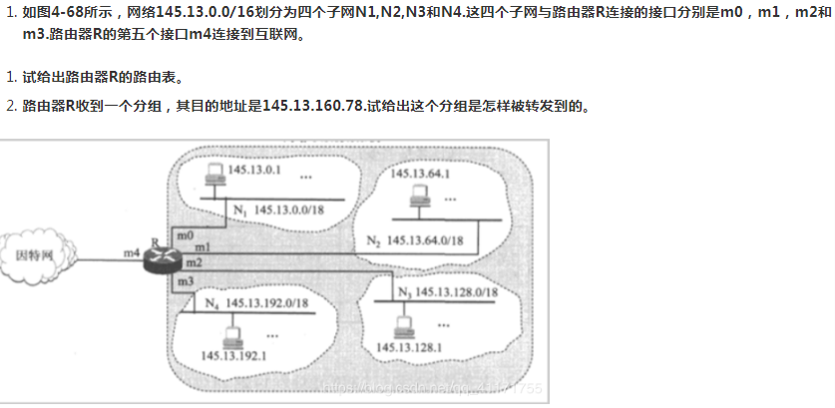

**64.试把以下的 IPv6 地址用零压缩方法写成简洁形式：**

**（1）0000:0000:0F53:6382:AB00:67DB:BB27:7332**

**（2）0000:0000:0000:0000:0000:0000:004D:ABCD**

**（3）0000:0000:0000：AF36:7328:0000:87AA:0398**

**（4）2819:00AF:0000:0000:0000:0035:0CB2:B271**

 65.**试把以下的零压缩的 IPv6 地址写成原来的形式：**

**（1）0::0**

**（2）0:AA::0**

****（3）0:1234::3****

****（4）123::1:2****

1. **IPV4向IPV6的过渡的方法有哪些？**
2. 传输层

**5—11 某个应用进程使用运输层的用户数据报UDP，然而继续向下交给IP层后，又封装成IP数据报。既然都是数据报，可否跳过UDP而直接交给IP层？哪些功能UDP提供了但IP没提提供？**

**5—13 一个UDP用户数据的数据字段为8192字节。在数据链路层要使用以太网来传送。试问应当划分为几个IP数据报片？说明每一个IP数据报字段长度和片偏移字段的值。**

**5—14 一个UDP用户数据报的首部十六进制表示是：06 32 00 45 00 1C E2 17.试求源端口、目的端口、用户数据报的总长度、数据部分长度。这个用户数据报是从客户发送给服务器还是从服务器发送给客户？使用UDP的这个服务器程序是什么？**

**5—16 在停止等待协议中如果不使用编号是否可行？为什么？**

**5—21 假定使用连续ARQ协议中，发送窗口大小是3，而序列范围[0,15],而传输媒体保证在接收方能够按序收到分组。在某时刻，在接收方，下一个期望收到序号是5.试问：**

**（1） 在发送方的发送窗口中可能有出现的序号组合有哪几种？**

**（2） 接收方已经发送出去的、但在网络中（即还未到达发送方）的确认分组可能有哪些？说明这些确认分组是用来确认哪些序号的分组。**

**5—23 主机A向主机B连续发送了两个TCP报文段，其序号分别为70和100。试问：**

**（1） 第一个报文段携带了多少个字节的数据？**

**（2） 主机B收到第一个报文段后发回的确认中的确认号应当是多少？**

**（3） 如果主机B收到第二个报文段后发回的确认中的确认号是180，试问A发送的第二个报文段中的数据有多少字节？**

**（4） 如果A发送的第一个报文段丢失了，但第二个报文段到达了B。B在第二个报文段到达后向A发送确认。试问这个确认号应为多少？**

**5—27 一个TCP报文段的数据部分最多为多少个字节？为什么？如果用户要传送的数据的字节长度超过TCP报文字段中的序号字段可能编出的最大序号，问还能否用TCP来传送**

**5—29 在使用TCP传送数据时，如果有一个确认报文段丢失了，也不一定会引起与该确认报文段对应的数据的重传。试说明理由。**

**5—31 通信信道带宽为1Gb／s，端到端时延为10ms。TCP的发送窗口为65535字节。试问:可能达到的最大吞吐量是多少?信道的利用率是多少?**

**5—34 已知第一次测得TCP的往返时延的当前值是30 ms。现在收到了三个接连的确认报文段，它们比相应的数据报文段的发送时间分别滞后的时间是：26ms，32ms和24ms。设α=0．9。试计算每一次的新的加权平均往返时间值RTTs。讨论所得出的结果。**

**5—35 试计算一个包括5段链路的运输连接的单程端到端时延。5段链路程中有2段是卫星链路，有3段是广域网链路。每条卫星链路又由上行链路和下行链路两部分组成。可以取这两部分的传播时延之和为250ms。每一个广域网的范围为1500km，其传播时延可按150000km／s来计算。各数据链路速率为48kb／s，帧长为960位**。

**5—37 在TCP的拥塞控制中，什么是慢开始、拥塞避免、快重传和快恢复算法?这里每一种算法各起什么作用? “乘法减小”和“加法增大”各用在什么情况下? 看懂P236流程图**

**5—38 设TCP的ssthresh的初始值为8(单位为报文段)。当拥塞窗口上升到12时网络发生了超时，TCP使用慢开始和拥塞避免。试分别求出第1次到第15次传输的各拥塞窗口大小。你能说明拥塞控制窗口每一次变化的原因吗？**

**5-52 UDP和IP不可靠程度相同吗？请加以解释。**

**5-53 UDP用户数据报的最小长度是多少， 用最小长度的UDP用户数据报构成的最短IP数据报的长度是多少**

**5-74 流量控制是什么？拥塞控制是什么？它们的区别是什么？发送窗口的大小取决于流量控制还是拥塞控制？**

**第六章 应用层**

**6-03 举例说明域名转换的过程。域名服务器中的高速缓存的作用是什么？**

**6-05 文件传送协议FTP的主要工作过程是怎样的？为什么说FTP是带外传送控制信息？主进程和从属进程各起什么作用？**

**6-08 解释以下名词。各英文缩写词的原文是什么？www,URL.HTTP,HTML,CGI,浏览器，超文本，超媒体，超链，页面，活动文档，搜索引擎。**

**6-10 假定要从已知的URL获得一个万维网文档。若该万维网服务器的Ip地址开始时并不知道。试问：除 HTTP外，还需要什么应用层协议和传输层协议？**

**6-15 假定你在浏览器上点击一个URL，但这个URL的ip地址以前并没有缓存在本地主机上。因此需要用DNS自动查找和解析。假定要解析到所要找的URL的ip地址共经过n个DNS服务器，所经过的时间分别是RTT1,RTT2,……RTTn。假定从要找的网页上只需要读取一个很小的图片（即忽略这个小图片的传输时间）。从本地主机到这个网页的往返时间是RTTw.试问从点击这个URL开始，一直到本地主机的屏幕上出现所读取的小图片，一共需要经过多少时间？**

**6-19 搜索引擎可分为哪两种类型？各有什么特点？**

**6-20 试述电子邮件的最主要的组成部件。用户代理UA的作用是什么？没有UA行不行？**

**6-22 电子邮件的地址格式是怎样的？请说明各部分的意思。**

**6-31基于万维网的电子邮件系统有什么特点？在传送邮电时使用什么协议？**

**6-32 DHCP协议用在什么情况下？当一台计算机第一次运行引导程序时，其ROP中有没有该IP地址，子网掩码或某个域名服务器的IP地址？**

**6-46图表示了各应用协议在层次中的位置。 (1)简单讨论一下为什么有的应用层协议要使用TCP而有的却要使用UDP？ (2)为什么MIME画在SMTP之上？ (3)为什么路由选择协议RIP放在应用层？**

**考试题**

**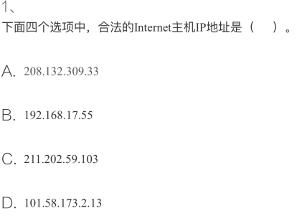**

**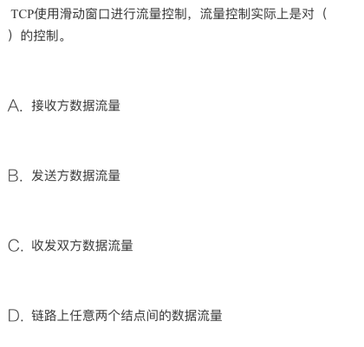**

**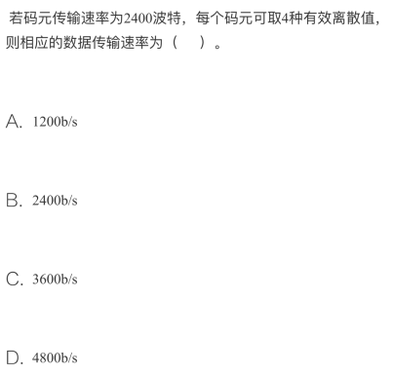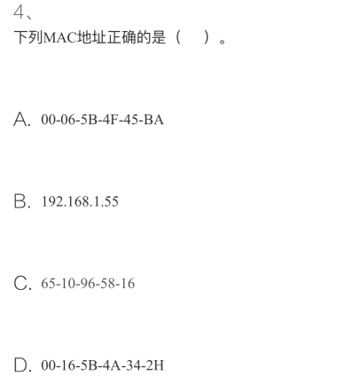**

**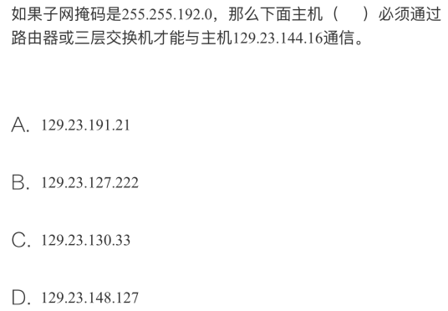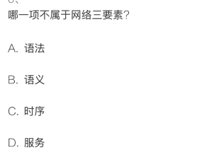**

**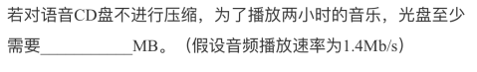**

**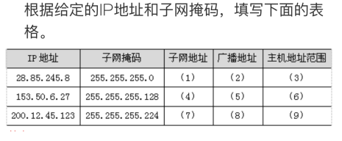**

**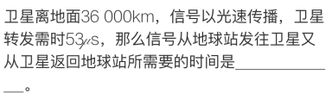**

**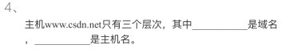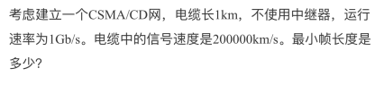**

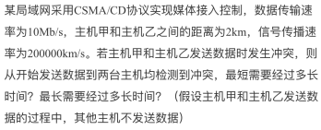

IMG_256